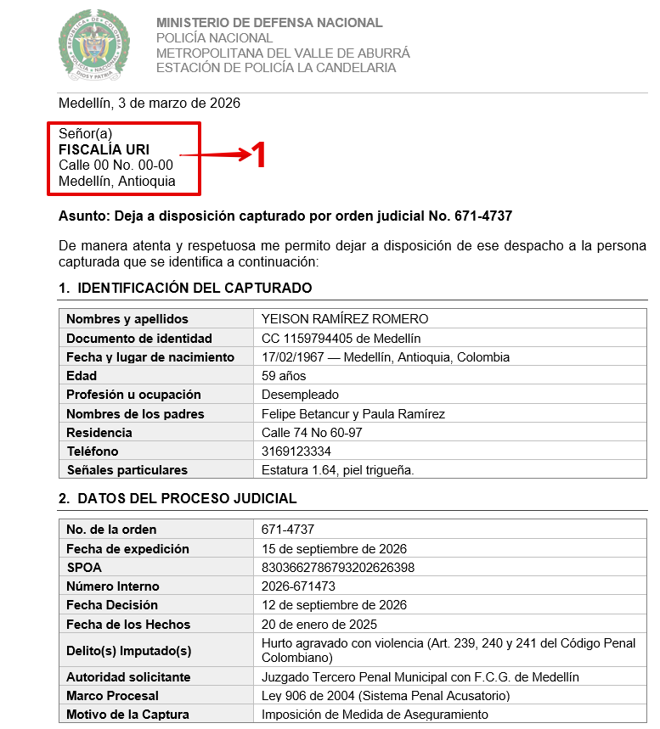
- Por lo general este tipo de informes están remitidos para el juzgado y fiscalía, con excepción cundo es para para cumplimiento de la condena y la captura puede ser revisada por el juzgado en el termino de las 36 horas. En estos momentos la aplicación no especifica para quien va dirigido el informe (no pregunta para quien va remitido si para un juzgado o para la fiscalía), esto hay que corregirlo. El informe es prácticamente el mimo lo que camba es para quien va dirigido y algunas cosas muy breves en el relato de los hechos. Debes de implementar algo para que esto sea funcional.
Cuan el informe va para la fiscalía este dato tiene que estar configurado en ajustes, por ejemplo, “FISCALÍA URI CENTRO, Carrera 64C # 67-300, Barrio Caribe, Medellín, Antioquia.
Cuando lo informes son remitidos para el juzgado por lo general es el mimo que aparece en el numeral 2, dato 8 “autoridad solicitante” en este caso debes implementar este dato para colocarlo a quien va dirigido (este dato iría dentro de la información que se señala con el recuadro rojo). Como el formato no esta diseñado para que recolecte dirección ningún otro dato más que el nombre del despacho, debes de ver como implementar la recolección de este dato. Sin que sea necesario cuando es para remitirlo a la fiscalía.
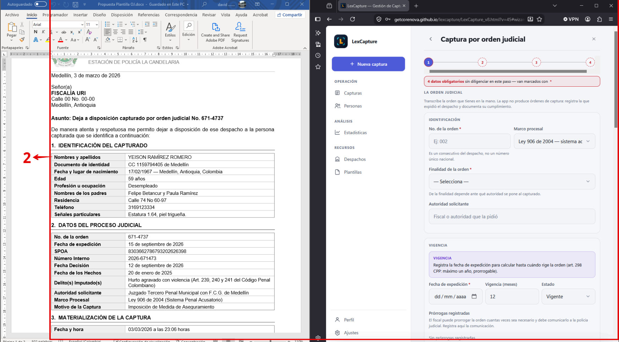
- La aplicación debe de empezar a registrar la captura en orden, primero los datos del capturado, seguido por los datos del proceso judicial y así sucesivamente según el orden del formato Word “propuesta plantilla OJ”.
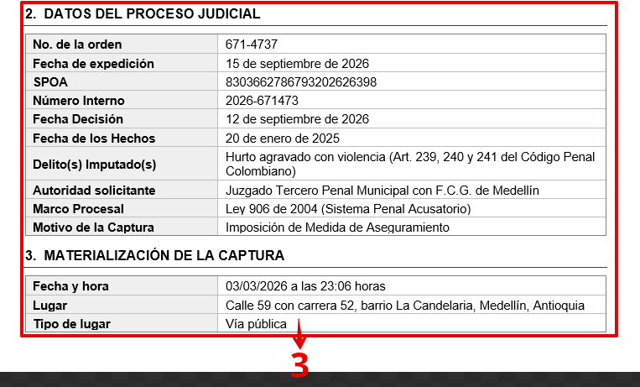
- En los puntos 2 datos del proceso judicial y punto 3 materialización de la captura, solo debe limitarse a recolectar los datos que se señalan con el recuadro rojo y en ese respectivo orden, hay que evitar la saturación de información que no es importante ni requerida, no es necesario más información. Conserva la función que verifica la vigencia. En de la captura no ser vigente debe de mostrar un cuadro de advertencia.
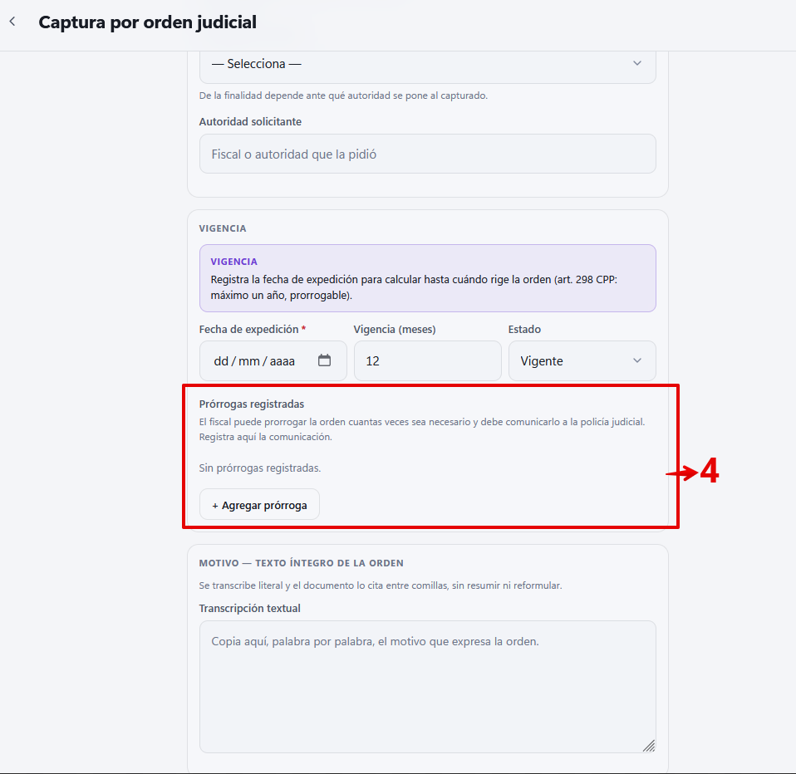
- Elimina ese apartado de prorroga la verdad esto es inútil y satura el formulario.
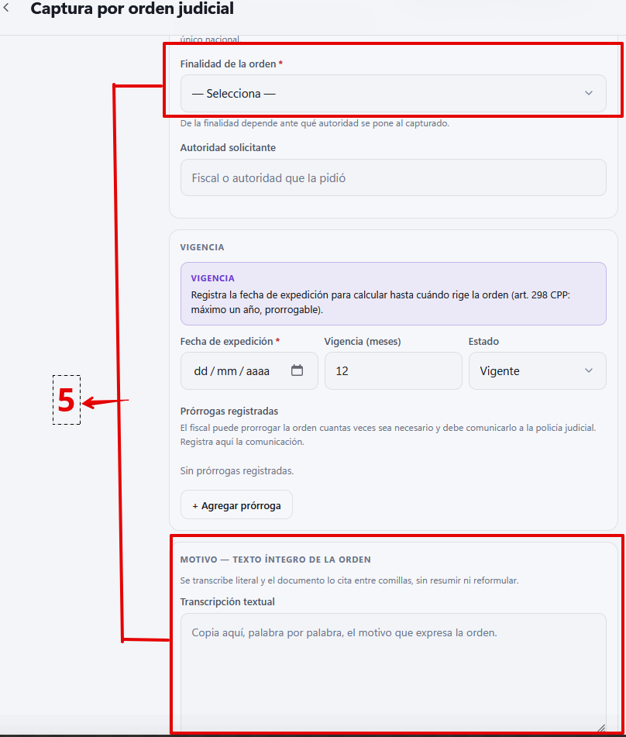
- Creo que estas solicitando la misma información. Si es así esto debes de arreglarlo. Se puede escoger la finalidad y dejar una opción para que se escriba a mano si así se requiere, pero tanto cuadro suelto hace esto muy desagradable visualmente, la idea es disminuir la carga de trabajo no aumentarla con tanto espacio para llenar.
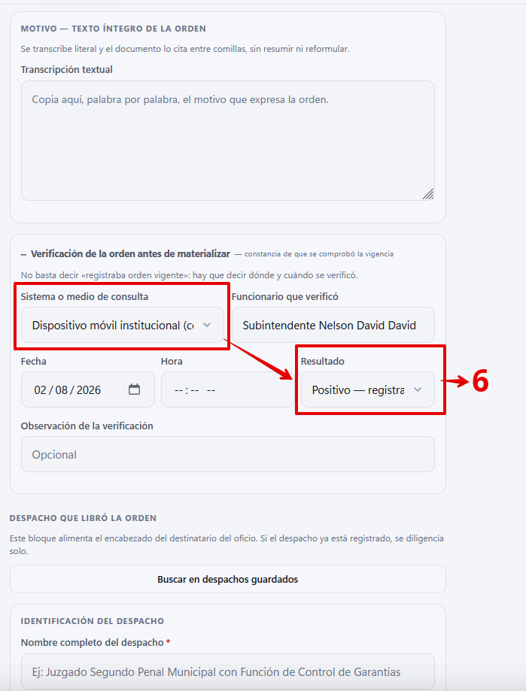
- Estos datos no son relevantes por ende se pueden eliminar, no aportan nada y lo que hacen es saturar la recolección de la información. Igual no son requeridas para general el informe.
Como puedes ver el formulario es demasiado desorganizado y no va con lo que la platilla de propuesta solicita. Debes organizar todo esto en el orden que se te indica y implementar la mapeada para que se plasme correctamente los datos en el informe de dejando a disposición.
No debe limitase solo a corregir lo que se te pidió, debes corregir lo que consideres técnicamente importante no a tu gusto

